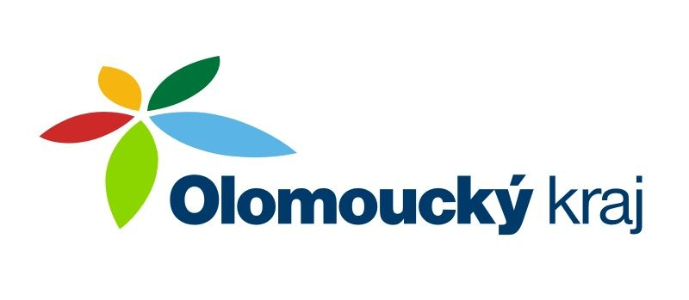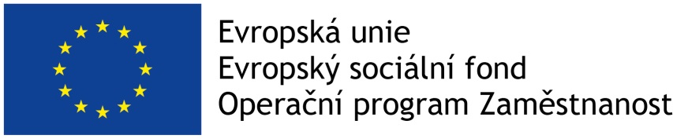

**Demografická analýza správního obvodu  
ORP Olomouc**

# Demografická analýza SO ORP Olomouc

Počet obyvatel v **SO ORP Olomouc** měl mezi lety 1991-1994 rostoucí trend, na jehož vrcholu dosáhl 159 897 obyvatel, od roku 1994 docházelo k postupnému poklesu až na 158 352 obyvatel v roce 2002. Od tohoto roku počet obyvatel SO ORP Olomouc opět roste. K **1. 1. 2018** byl počet obyvatel **164 353**, nicméně demografická prognóza předpokládá opětovný pokles, a to o téměř 4 000 obyvatel do roku 2030.

V samotné **Olomouci** počet obyvatel od roku 1991 (**150 990**) klesal, až do roku 2014, kdy dosáhl svého minima (99 809) a začal mírně narůstat, až na **100 494 obyvatel v roce 2018**. Maximálního počtu obyvatel by dle prognózy mělo město dosáhnout v roce 2022 (100 964), a poté je předpokládán pokles až na 99 225 obyvatel v roce 2030.

V **zázemí Olomouce[1]**, pak pozorujeme kontinuální nárůst obyvatel z **51 620 v roce 1991** na **63 859 v roce 2018** (viz graf v příloze *Vývoj počtu obyvatel v zázemí Olomouce*). Populační prognóza do roku 2030 předpokládá pokles populace o zhruba 2 700 obyvatel na hodnotu **61 209**.

Tabulka 1.1: Počet obyvatel v Olomouci a jejím zázemí v letech 1991, 2001, 2018 a prognóza do roku 2030

|  |  |  |  |  |  |  |  |  |  |
| --- | --- | --- | --- | --- | --- | --- | --- | --- | --- |
|  | **1991** | **2001** | | **2011** | | **2018** | | **2030** | |
| **SO ORP Olomouc** | **157 610** | **158 633** | **▲** | **161 754** | **▲** | **164 353** | **▲** | **161 049** | **▼** |
| Město Olomouc | 105 990 | 102 246 | ▼ | 99 529 | ▼ | 100 494 | ▲ | 99 225 | ▼ |
| Zázemí Olomouce | 51 620 | 55 374 | ▲ | 58 101 | ▲ | 63 859 | ▲ | 61 824 | ▼ |

Zdroj: ČSÚ, 2018, Běžná evidence obyvatelstva, dmografická prognóza obyvatel, zpracování ACCENDO

Obrázek 1.1: Vývoj počtu obyvatel mezi lety 1991 až 2018a prognóza do roku 2030 v SO ORP Olomouc

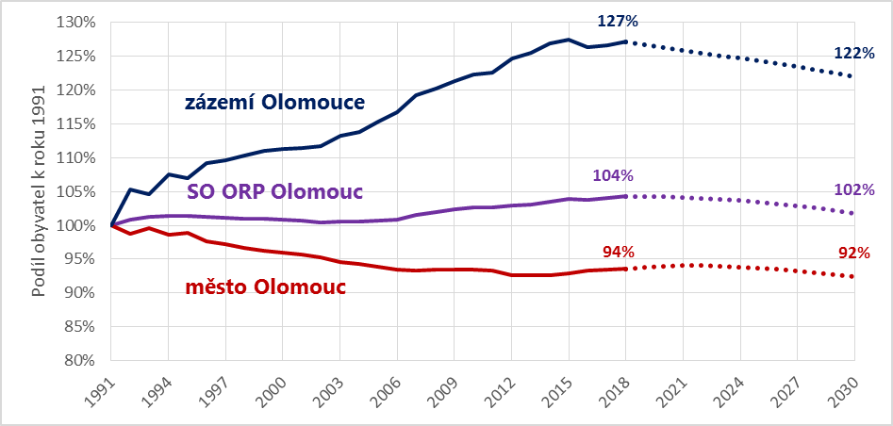

Zdroj: ČSÚ, 2018, Běžná evidence obyvatelstva, dmografická prognóza obyvatel, zpracování ACCENDO

Dle demografické prognózy do roku 2030 na území SO ORP klesne počet obyvatel ve věku 0-14 let o 8 %, lidí v produktivním věku o 5 %, počet seniorů naopak vzroste o 14 %. V samotné Olomouci je situace obdobná s tím rozdílem, že počet dětí mírně vzroste (2 %). Naopak v zázemí města sledujeme výrazný pokles dětí, a to o 23 %. Více viz tabulka níže.

Tabulka 1.2: Srovnání věkových skupin obyvatelstva mezi roky 2018 a 2030

 Zdroj: ČSÚ, 2018, Běžná evidence obyvatelstva, dmografická prognóza obyvatel, zpracování ACCENDO

Podíl **dětské složky obyvatelstva** v zázemí Olomouce se sníží ze současných 17,1 % na 13,5 %, což představuje pokles o -3,6 %. Jak již bylo uvedeno výše v samotném městě je předpokládán mírný nárůst dětské složky o 0,5 % (celkem 16,6 %).

Podíl **produktivní složky obyvatelstva** (15-64 let) poklesne nejvíce ve městě Olomouci (-3,2 %, na 60,9 % obyvatelstva), ve zbylých částech ORP je tento pokles mírnější (-0,4 %, na 64,9 % obyvatelstva).

Podíl obyvatel ve věku **65 let a více** na celkové populaci v rámci SO ORP vzroste dle prognózy o 3,1 %, na 22,2 %. Obdobné podíly seniorů na celkové populaci lze očekávat i ve městě Olomouci a v jeho zázemí (22,5 %; 21,5 %). Pro město jde o nárůst o 2,7 %, pro zázemí o 3,9 % (repektive o 2 387 a o 2 124 seniorů). Ve městě Olomouci převyšoval již v roce 2006 podíl seniorské složky obyvatel podíl dětské složky, od tohoto roku pak postupně vzrůstá[2].

Přehled změn ve věkových skupinách obyvatelstva v hodnocených územních celcích je znázorněn v tabulce níže, podrobné tabulky pro muže a ženy jsou obsaženy v příloze.

Tabulka 1.3: Srovnání podílu věkových skupin na celkovém počtu obyvatelstva mezi roky 2018 a 2030

 Zdroj: ČSÚ, 2018, Běžná evidence obyvatelstva, dmografická prognóza obyvatel, zpracování ACCENDO

Obrázek 1.2: Podíl dětské a seniorské složky obyvatel mezi lety 2006 až 2018 a prognźa do roku 2030

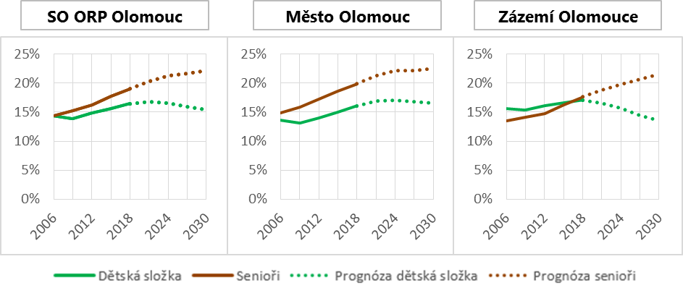 Zdroj: ČSÚ, 2018, Běžná evidence obyvatelstva, dmografická prognóza obyvatel, zpracování ACCENDO

Největší věkovou skupinu na území SO ORP tvoří k 1. 1. 2018 obyvatelé mezi 35-44 lety. **V roce 2030** budou tyto početně silné věkové skupiny **spadat do kategorie obyvatel mezi 50-59 lety**, výrazný pokles lze naopak očekávat u kategorií obyvatel mezi 25-34 lety. Mírně vzroste počet obyvatel mezi 15 a 24 lety. Prognózy města i jeho zázemí ukazují na **výrazné zvýšení počtu seniorů nad 75 let**, rovněž významně přibude obyvatel starších 80 let, u kterých vzniká potřeba zvýšená péče. Zatímco ve městě bude počet dětí v roce 2030 mírně vyšší kvůli silnější skupině dětí ve věku 10-14 let, ve zbytku ORP dětí ubyde (slabé především skupiny dětí do 9 let).

Obrázek 1.3: Věkové pyramidy obyvatel SO ORP Olomouc pro roky 2018 a 2030

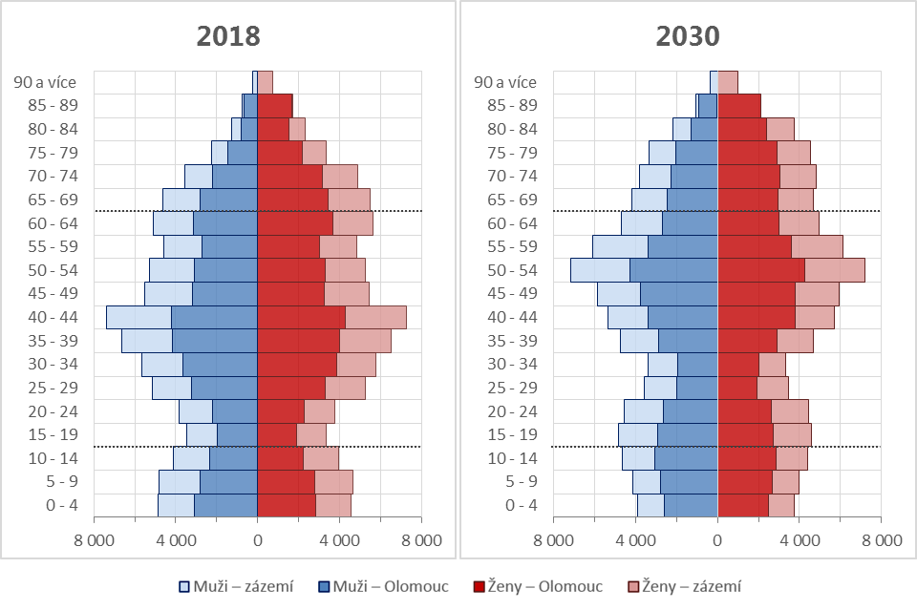Zdroj: ČSÚ, 2018, Běžná evidence obyvatelstva, zpracování ACCENDO

Podíl osob ve věku 55 a více vzrostl od roku 2008 za 10 let z 30 % na 32 %, podíl osob ve věku 65 let a více pak z 16 % na 20 %, za dalších 10 je očekáván další 2% nárůst u obou těchto věkových kohort, obyvatel věku 55 let a více tedy bude 34 % a obyvatel ve věku 65 let a více 22 %. Srovnatelný vývoj je předpokládán i v samotné Olomouci a jejích zázemí, více viz tabulka níže.

Tabulka 4: Vývoj počtu osob starších 55 let v SO ORP Olomouc

|  |  |  |  |  |  |  |  |  |  |  |
| --- | --- | --- | --- | --- | --- | --- | --- | --- | --- | --- |
| **Oblast** | **Rok** | **Celkový počet osob** | **Počet osob ve věku** | | | **Změna počtu osob ve věkové kohortě oproti přehchozímu období** | | | **Podíl osob ve věku na celkovém počtu** | |
| **55-64 let** | **65-74 let** | **75 +** | **55-64 let** | **65-74 let** | **75 +** | **55 +** | **65 +** |
| **SO ORP Olomouc** | 2008 | 160 044 | 22 345 | 13 961 | 12 275 | - | - | - | 30% | 16% |
| 2018 | 163 995 | 20 194 | 18 557 | 14 478 | ▼ -2 151 | ▲ 4 596 | ▲ 2 203 | 32% | 20% |
| 2028 | 162 133 | 19 671 | 17 649 | 17 542 | ▼ -523 | ▼ -908 | ▲ 3 064 | 34% | 22% |
| **Město Olomouc** | 2008 | 100 373 | 14 262 | 8 957 | 8 151 | - | - | - | 31% | 17% |
| 2018 | 100 494 | 12 516 | 11 675 | 8 305 | ▼ -1 746 | ▲ 2 718 | ▲ 154 | 32% | 20% |
| 2028 | 100 156 | 12 571 | 10 555 | 11 317 | ▲ 55 | ▼ -1 120 | ▲ 3 012 | 34% | 22% |
| **Zázemí Olomouce** | 2008 | 59 671 | 8 083 | 5 004 | 4 124 | - | - | - | 29% | 15% |
| 2018 | 63 501 | 7 678 | 6 882 | 6 173 | ▼ -405 | ▲ 1 878 | ▲ 2 049 | 33% | 21% |
| 2028 | 61 977 | 7 101 | 7 094 | 6 224 | ▼ -577 | ▲ 212 | ▲ 51 | 33% | 21% |

Zdroj: ČSÚ, 2018, Běžná evidence obyvatelstva, dmografická prognóza obyvatel, zpracování ACCENDO

V roce 2018 je ve většině obcí (30 z 45 obcí, tj. 67 %) podíl seniorů na celkové populaci mezi 15 % až 20 %, vyšší podíl mezi 20 % až 25 % byl zaznamenán v okrajových částech území, naopak menší v těsném zázemí Olomouce. V roce 2030 pak podíl seniorů obcí vzroste průměrně o 3,8 %, ve většině obcí (31 z 45, tj. 69 %) bude podíl seniorů mezi 20 % až 25 %. Více viz mapa níže a přehledová tabulka v příloze.

Obrázek 7: Podíl osob ve věku 65 let a více na celkové populaci v roce 2018 a v roce 2030

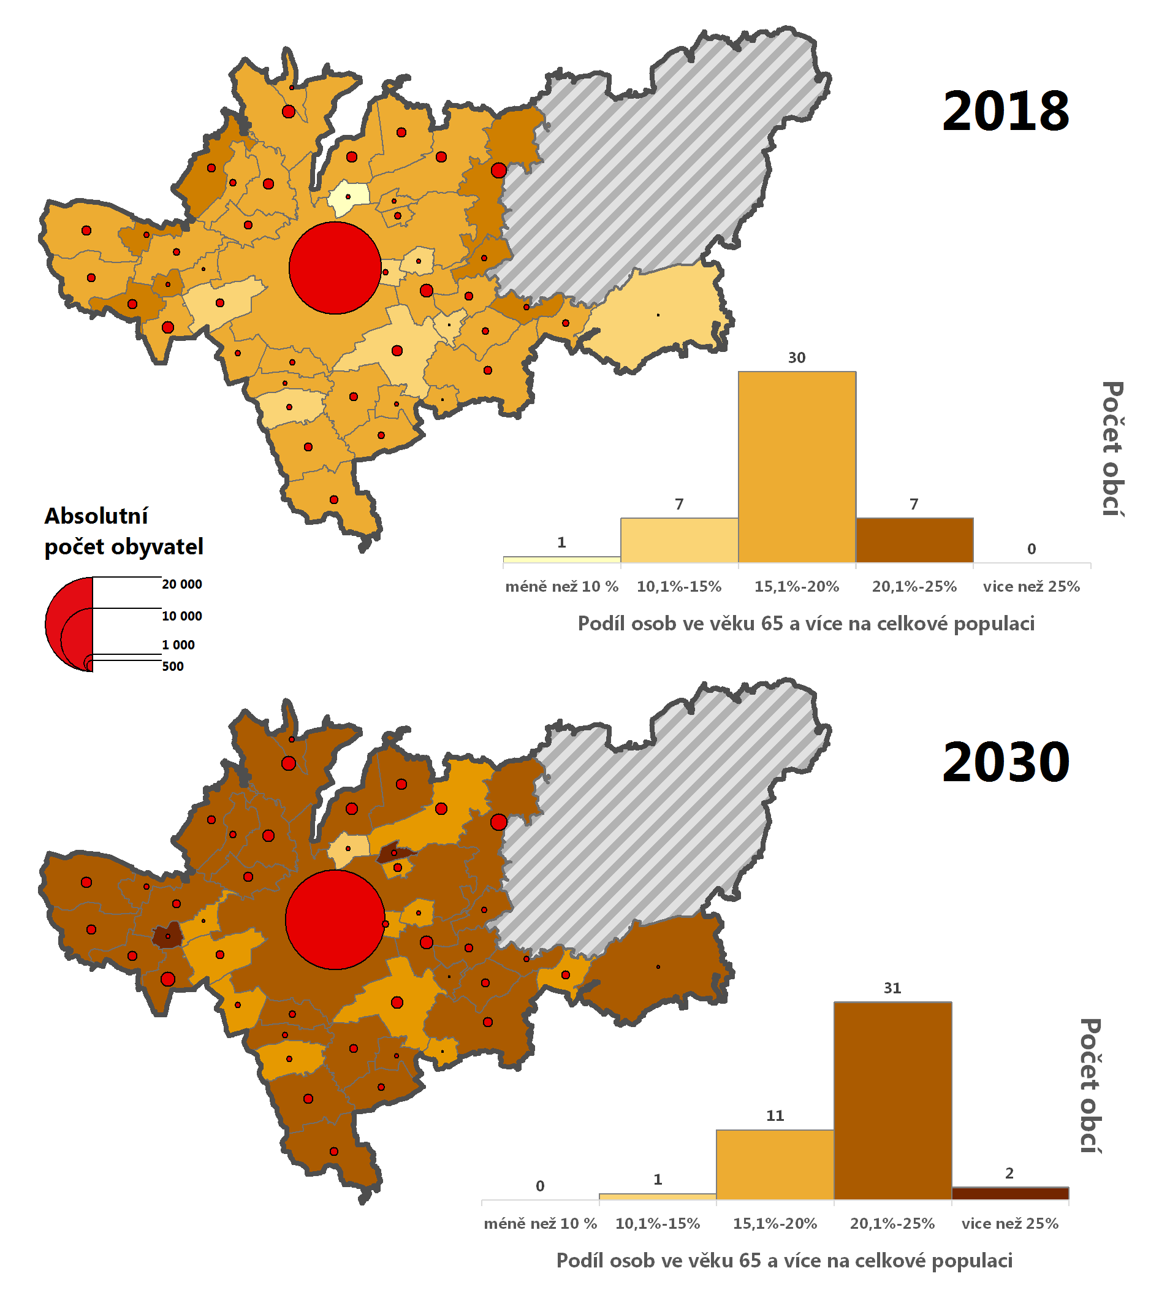

Zdroj: ČSÚ, 2018, Běžná evidence obyvatelstva, dmografická prognóza obyvatel, zpracování ACCENDO

# Přílohy

## Demografická analýza pro území celého SO ORP Olomouc

Obrázek 2.1: Vývoj počtu obyvatel v SO ORP Olomouc

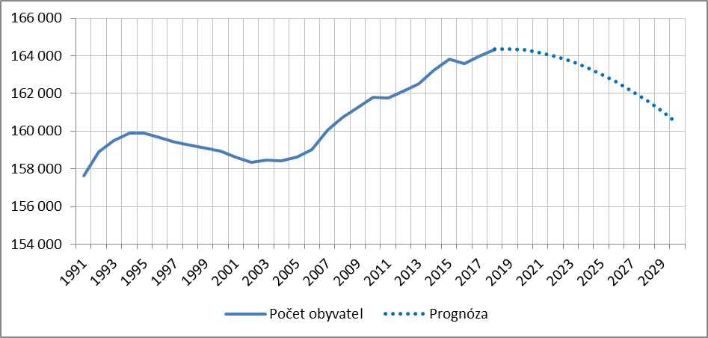

Zdroj: ČSÚ, 2018, Běžná evidence obyvatelstva, zpracování ACCENDO

Tabulka 2.1: Počet a podíl věkových skupin obyvatelstva pro roky 2018 a 2030

|  |  |  |  |  |  |  |  |
| --- | --- | --- | --- | --- | --- | --- | --- |
| **Pohlaví** | **Věková skupina** | **Počet** | | | **Podíl** | | |
| **2018** | **2030** | **Rozdíl** | **2018** | **2030** | **Rozdíl** |
| **Celkem** | **0-14** | 26 972 | 24 785 | -2 187 | 16,4% | 15,4% | -1,1% |
| **15-64** | 105 845 | 100 576 | -5 269 | 64,5% | 62,5% | -2,1% |
| **65+** | 31 178 | 35 689 | 4 511 | 19,0% | 22,2% | 3,1% |
| **Celkem** | 163 995 | 161 049 | -2 946 | 100% | 100% |  |
| **Muži** | **0-14** | 13 792 | 12 661 | -1 131 | 17,4% | 16,3% | -1,1% |
| **15-64** | 52 691 | 50 205 | -2 486 | 66,6% | 64,6% | -1,9% |
| **65+** | 12 684 | 14 806 | 2 122 | 16,0% | 19,1% | 3,0% |
| **Celkem** | 79 167 | 77 672 | -1 495 | 100% | 100% |  |
| **Ženy** | **0-14** | 13 180 | 12 124 | -1 056 | 15,5% | 14,5% | -1,0% |
| **15-64** | 53 154 | 50 370 | -2 784 | 62,7% | 60,4% | -2,2% |
| **65+** | 18 494 | 20 883 | 2 389 | 21,8% | 25,0% | 3,2% |
| **Celkem** | 84 828 | 83 377 | -1 451 | 100% | 100% |  |

Zdroj: ČSÚ, 2018, Běžná evidence obyvatelstva, zpracování ACCENDO

Obrázek 2.2: Věková pyramida obyvatel SO ORP Olomouc pro roky 2018 a 2030

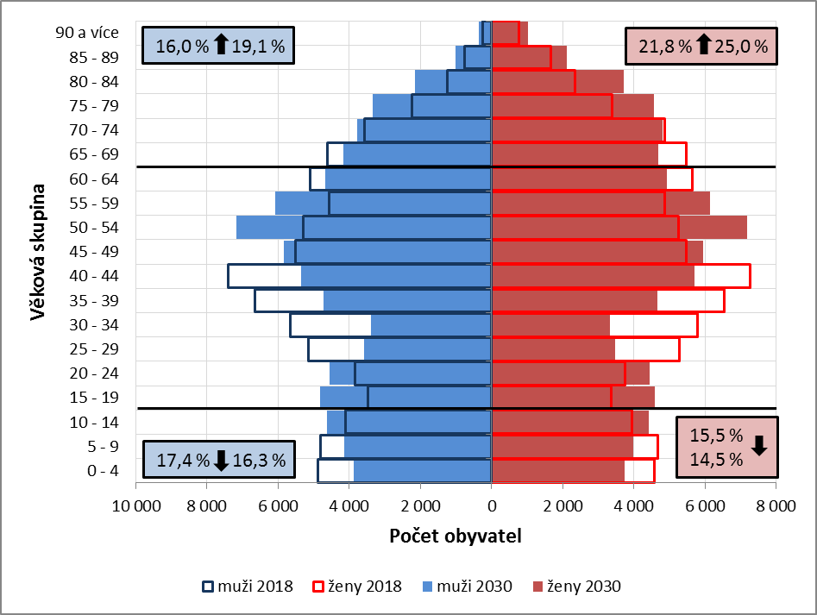

Zdroj: ČSÚ, 2018, Běžná evidence obyvatelstva, zpracování ACCENDO

Obrázek 2.3: Vývoj dětské a seniorské složky obyvatel

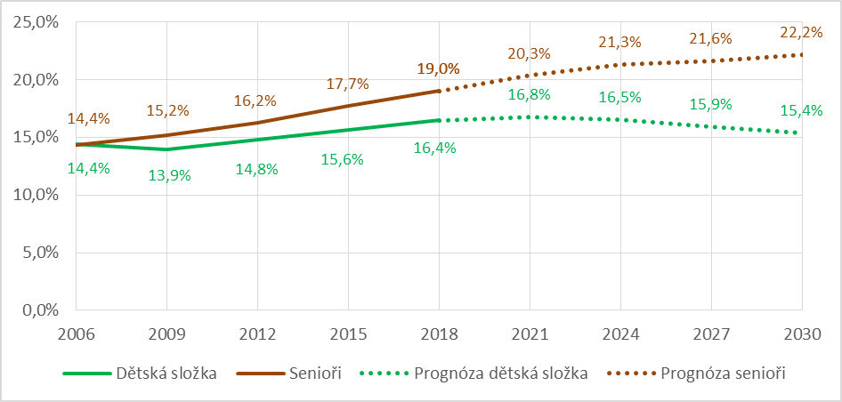

Zdroj: ČSÚ, 2018, Běžná evidence obyvatelstva, zpracování ACCENDO

## Demografická analýza pro území statutárního města Olomouc

Obrázek 2.5: Vývoj počtu obyvatel ve městě Olomouc

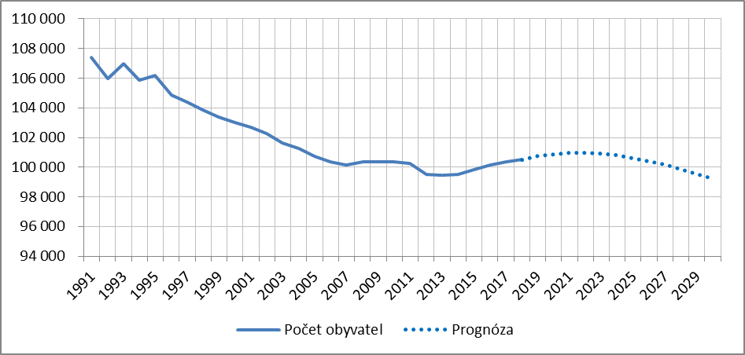

Zdroj: ČSÚ, 2018, Běžná evidence obyvatelstva, zpracování ACCENDO

Tabulka 2.2: Počet a podíl věkových skupin obyvatelstva pro roky 2018 a 2030

|  |  |  |  |  |  |  |  |
| --- | --- | --- | --- | --- | --- | --- | --- |
| **Pohlaví** | **Věková skupina** | **Počet** | | | **Podíl** | | |
| **2018** | **2030** | **Rozdíl** | **2018** | **2030** | **Rozdíl** |
| **Celkem** | **0-14** | 16 133 | 16 434 | 301 | 16,1% | 16,6% | 0,5% |
| **15-64** | 64 381 | 60 424 | -3 957 | 64,1% | 60,9% | -3,2% |
| **65+** | 19 980 | 22 367 | 2 387 | 19,9% | 22,5% | 2,7% |
| **Celkem** | 100 494 | 99 225 | -1 269 | 100% | 100% |  |
| **Muži** | **0-14** | 8 250 | 8 421 | 171 | 17,3% | 17,9% | 0,5% |
| **15-64** | 31 451 | 29 824 | -1 627 | 66,1% | 63,2% | -2,8% |
| **65+** | 7 914 | 8 929 | 1 015 | 16,6% | 18,9% | 2,3% |
| **Celkem** | 47 615 | 47 174 | -441 | 100% | 100% |  |
| **Ženy** | **0-14** | 7 883 | 8 013 | 130 | 14,9% | 15,4% | 0,5% |
| **15-64** | 32 930 | 30 600 | -2 330 | 62,3% | 58,8% | -3,5% |
| **65+** | 12 066 | 13 438 | 1 372 | 22,8% | 25,8% | 3,0% |
| **Celkem** | 52 879 | 52 051 | -828 | 100% | 100% |  |

Zdroj: ČSÚ, 2018, Běžná evidence obyvatelstva, zpracování ACCENDO

Obrázek 2.6: Věková pyramida obyvatel města Olomouc pro roky 2018 a 2030

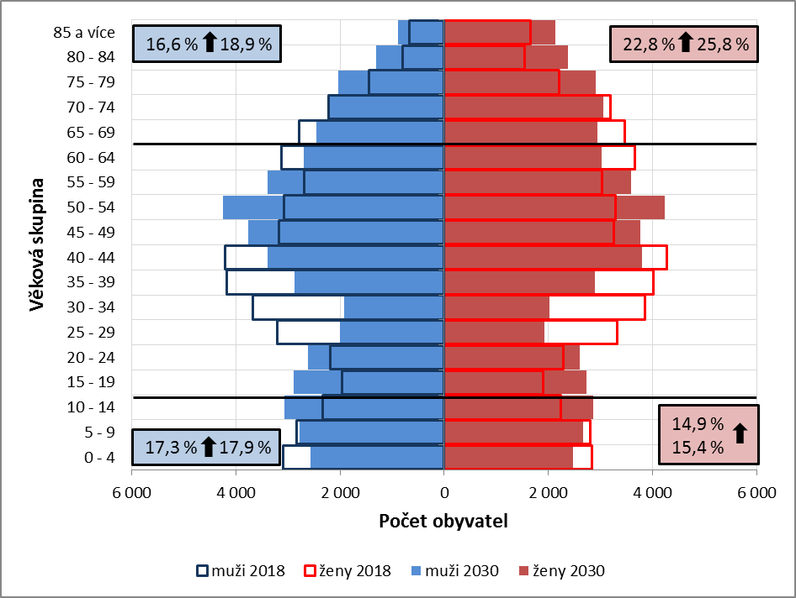

Zdroj: ČSÚ, 2018, Běžná evidence obyvatelstva, zpracování ACCENDO

Obrázek 2.7: Vývoj dětské a seniorské složky obyvatel

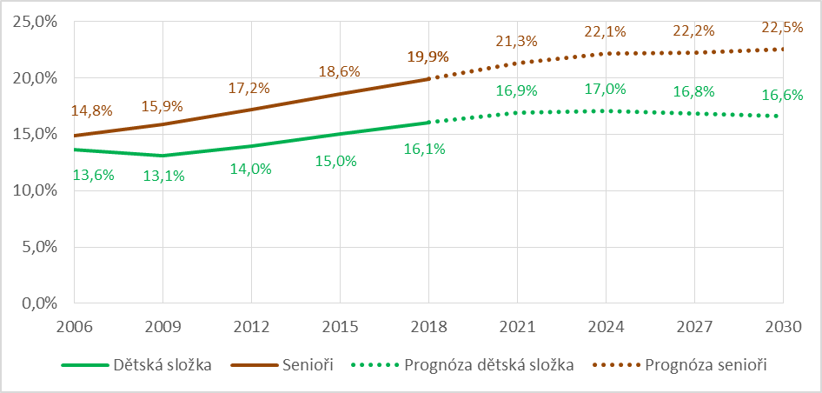

Zdroj: ČSÚ, 2018, Běžná evidence obyvatelstva, zpracování ACCENDO

## Demografická analýza pro zázemí Olomouce

Obrázek 2.8: Vývoj počtu obyvatel v zázemí Olomouce

Zdroj: ČSÚ, 2018, Běžná evidence obyvatelstva, zpracování ACCENDO

Tabulka 2.3: Počet a podíl věkových skupin obyvatelstva pro roky 2018 a 2030

|  |  |  |  |  |  |  |  |
| --- | --- | --- | --- | --- | --- | --- | --- |
| **Pohlaví** | **Věková skupina** | **Počet** | | | **Podíl** | | |
| **2018** | **2030** | **Rozdíl** | **2018** | **2030** | **Rozdíl** |
| **Celkem** | **0-14** | 10 839 | 8 350 | -2 489 | 17,1% | 13,5% | -3,6% |
| **15-64** | 41 464 | 40 152 | -1 312 | 65,3% | 64,9% | -0,4% |
| **65+** | 11 198 | 13 322 | 2 124 | 17,6% | 21,5% | 3,9% |
| **Celkem** | 63 501 | 61 824 | -1 677 | 100% | 100% |  |
| **Muži** | **0-14** | 5 542 | 4 240 | -1 302 | 17,6% | 13,9% | -3,7% |
| **15-64** | 21 240 | 20 382 | -858 | 67,3% | 66,8% | -0,5% |
| **65+** | 4 770 | 5 877 | 1 107 | 15,1% | 19,3% | 4,2% |
| **Celkem** | 31 552 | 30 498 | -1 054 | 100% | 100% |  |
| **Ženy** | **0-14** | 5 297 | 4 110 | -1 187 | 16,6% | 13,1% | -3,5% |
| **15-64** | 20 224 | 19 770 | -454 | 63,3% | 63,1% | -0,2% |
| **65+** | 6 428 | 7 445 | 1 017 | 20,1% | 23,8% | 3,6% |
| **Celkem** | 31 949 | 31 326 | -623 | 100% | 100% |  |

Zdroj: ČSÚ, 2018, Běžná evidence obyvatelstva, zpracování ACCENDO

Obrázek 2.9: Věková pyramida obyvatel SO ORP Olomouc bez města Olomouc pro roky 2018 a 2030

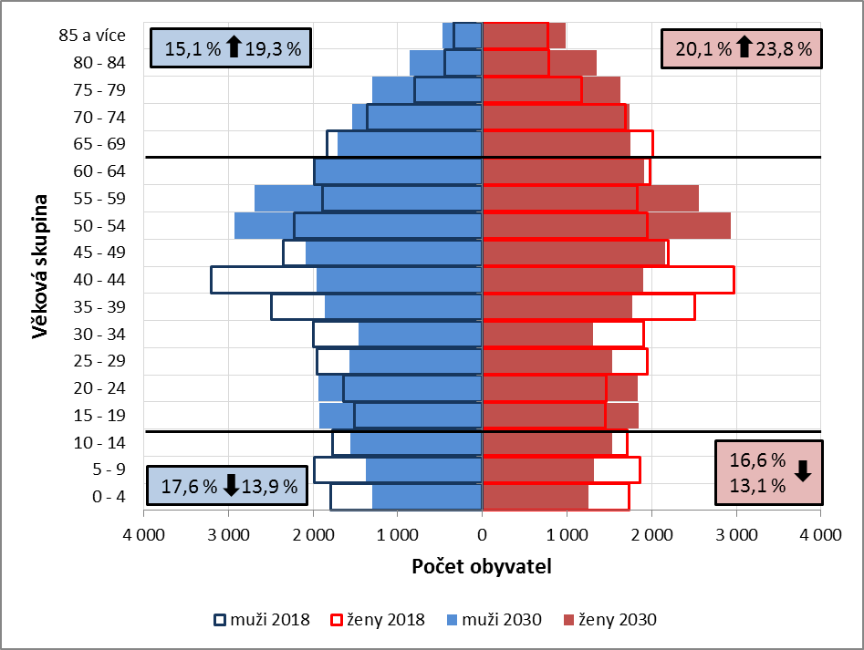

Zdroj: ČSÚ, 2018, Běžná evidence obyvatelstva, zpracování ACCENDO

Obrázek 2.10: Vývoj dětské a seniorské složky obyvatel

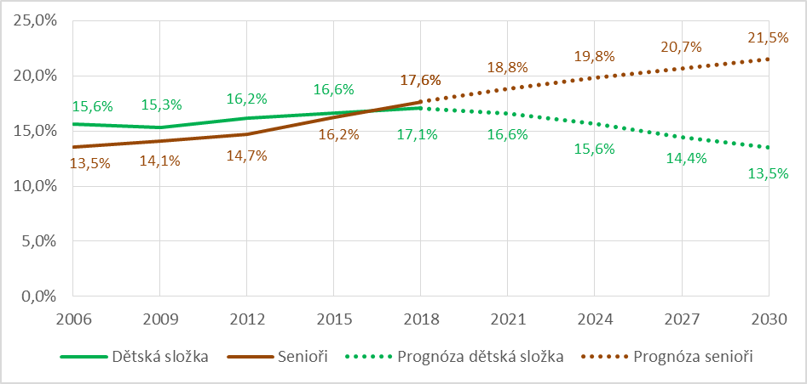

Zdroj: ČSÚ, 2018, Běžná evidence obyvatelstva, zpracování ACCENDO

## Prognóza počtu seniorů v jednotlivých obcích

Tabulka 8: Prognóza počtu seniorů v jednotlivých obcích SO ORP Olomouc

|  |  |  |  |  |  |  |  |  |
| --- | --- | --- | --- | --- | --- | --- | --- | --- |
| **Obec** | **Počet obyvatel** | | **Počet seniorů (65+)** | | | **Podíl seniorů** | | |
| **2018** | **2030** | **2018** | **2030** | **Rozdíl** | **2018** | **2030** | **Rozdíl** |
| Bělkovice-Lašťany | 2 295 | 2 202 | 382 | 449 | ▲ 67 | 16,6% | 20,4% | ▲ 3,8% |
| Blatec | 647 | 636 | 105 | 139 | ▲ 34 | 16,2% | 21,9% | ▲ 5,6% |
| Bohuňovice | 2 507 | 2 504 | 461 | 552 | ▲ 91 | 18,4% | 22,0% | ▲ 3,7% |
| Bukovany | 678 | 642 | 101 | 121 | ▲ 20 | 14,9% | 18,9% | ▲ 4,0% |
| Bystročice | 818 | 793 | 141 | 149 | ▲ 8 | 17,2% | 18,8% | ▲ 1,5% |
| Bystrovany | 1 039 | 1 059 | 135 | 205 | ▲ 70 | 13,0% | 19,4% | ▲ 6,4% |
| Daskabát | 598 | 579 | 139 | 133 | ▼ -6 | 23,2% | 23,0% | ▼ -0,2% |
| Dolany | 2 732 | 2 720 | 424 | 524 | ▲ 100 | 15,5% | 19,3% | ▲ 3,7% |
| Doloplazy | 1 337 | 1 347 | 215 | 274 | ▲ 59 | 16,1% | 20,4% | ▲ 4,3% |
| Drahanovice | 1 687 | 1 598 | 303 | 398 | ▲ 95 | 18,0% | 24,9% | ▲ 6,9% |
| Dub nad Moravou | 1 618 | 1 630 | 275 | 345 | ▲ 70 | 17,0% | 21,2% | ▲ 4,2% |
| Grygov | 1 513 | 1 465 | 283 | 321 | ▲ 38 | 18,7% | 21,9% | ▲ 3,2% |
| Hlubočky | 4 245 | 4 050 | 859 | 1 001 | ▲ 142 | 20,2% | 24,7% | ▲ 4,5% |
| Hlušovice | 881 | 877 | 85 | 122 | ▲ 37 | 9,6% | 14,0% | ▲ 4,3% |
| Hněvotín | 1 823 | 1 749 | 258 | 321 | ▲ 63 | 14,2% | 18,3% | ▲ 4,2% |
| Horka nad Moravou | 2 472 | 2 480 | 468 | 525 | ▲ 57 | 18,9% | 21,2% | ▲ 2,2% |
| Charváty | 880 | 873 | 129 | 158 | ▲ 29 | 14,7% | 18,1% | ▲ 3,4% |
| Kozlov | 233 | 233 | 32 | 57 | ▲ 25 | 13,7% | 24,4% | ▲10,7% |
| Kožušany-Tážaly | 876 | 900 | 173 | 192 | ▲ 19 | 19,7% | 21,3% | ▲ 1,6% |
| Krčmaň | 466 | 429 | 85 | 100 | ▲ 15 | 18,2% | 23,2% | ▲ 5,0% |
| Křelov-Břuchotín | 1 711 | 1 671 | 287 | 363 | ▲ 76 | 16,8% | 21,7% | ▲ 5,0% |
| Liboš | 635 | 600 | 118 | 129 | ▲ 11 | 18,6% | 21,5% | ▲ 2,9% |
| Loučany | 656 | 628 | 142 | 141 | ▼ -1 | 21,6% | 22,4% | ▲ 0,8% |
| Luběnice | 462 | 380 | 97 | 97 | 0 | 21,0% | 25,4% | ▲ 4,4% |
| Lutín | 3 209 | 3 098 | 543 | 712 | ▲ 169 | 16,9% | 23,0% | ▲ 6,0% |
| Majetín | 1 165 | 1 067 | 197 | 235 | ▲ 38 | 16,9% | 22,0% | ▲ 5,1% |
| Mrsklesy | 690 | 621 | 139 | 134 | ▼ -5 | 20,1% | 21,6% | ▲ 1,4% |
| Náměšť na Hané | 2 037 | 1 847 | 405 | 432 | ▲ 27 | 19,9% | 23,4% | ▲ 3,5% |
| Olomouc | 100 494 | 99 225 | 19 980 | 22 367 | ▲ 2 387 | 19,9% | 22,5% | ▲ 2,7% |
| Přáslavice | 1 426 | 1 454 | 272 | 313 | ▲ 41 | 19,1% | 21,5% | ▲ 2,4% |
| Příkazy | 1 297 | 1 328 | 263 | 276 | ▲ 13 | 20,3% | 20,8% | ▲ 0,5% |
| Samotišky | 1 367 | 1 442 | 225 | 280 | ▲ 55 | 16,5% | 19,4% | ▲ 3,0% |
| Skrbeň | 1 160 | 1 126 | 193 | 238 | ▲ 45 | 16,6% | 21,1% | ▲ 4,5% |
| Slatinice | 1 589 | 1 476 | 347 | 333 | ▼ -14 | 21,8% | 22,6% | ▲ 0,7% |
| Suchonice | 180 | 198 | 32 | 36 | ▲ 4 | 17,8% | 18,3% | ▲ 0,5% |
| Svésedlice | 202 | 193 | 30 | 40 | ▲ 10 | 14,9% | 20,8% | ▲ 5,9% |
| Štěpánov | 3 495 | 3 475 | 631 | 772 | ▲ 141 | 18,1% | 22,2% | ▲ 4,2% |
| Těšetice | 1 273 | 1 232 | 234 | 281 | ▲ 47 | 18,4% | 22,8% | ▲ 4,4% |
| Tovéř | 603 | 547 | 94 | 156 | ▲ 62 | 15,6% | 28,6% | ▲13,0% |
| Tršice | 1 652 | 1 584 | 311 | 361 | ▲ 50 | 18,8% | 22,8% | ▲ 3,9% |
| Ústín | 436 | 448 | 76 | 80 | ▲ 4 | 17,4% | 17,8% | ▲ 0,4% |
| Velká Bystřice | 3 295 | 3 165 | 604 | 660 | ▲ 56 | 18,3% | 20,8% | ▲ 2,5% |
| Velký Týnec | 2 887 | 2 878 | 426 | 551 | ▲ 125 | 14,8% | 19,1% | ▲ 4,4% |
| Velký Újezd | 1 346 | 1 283 | 225 | 252 | ▲ 27 | 16,7% | 19,7% | ▲ 3,0% |
| Věrovany | 1 383 | 1 362 | 254 | 311 | ▲ 57 | 18,4% | 22,8% | ▲ 4,5% |

1. Správní obvod bez samotného města.
2. Z původních 14,8 % v roce 2006 na 19,9 % obyvatel v roce 2018